Tài liệu Hướng dẫn sử dụng

Ứng dụng Spro 4.0 mobile

phiên bản 1.0

2021

# Giới thiệu

## Mục đích

* Tài liệu này được xây dựng phục vụ cho việc hướng dẫn sử dụng chi tiết thao tác các chức năng trên Ứng dụng giao việc FPT SPRO 4.
* Nội dung trình bày trong tài liệu ngắn gọn, theo trình tự các chức năng và hướng dẫn thực hiện từng bước một. Vì vậy, NSD có thể dễ dàng sử dụng chương trình thông qua tài liệu này.

## Phạm vi

Tài liệu này áp dụng cho ứng dụng SPRO 4 với các chức năng sau đây:

- Quản lý công việc: Cho phép NSD theo dõi các công việc đã giao và nhận hằng ngày theo các trạng thái. NSD có thể thực thi công việc trực tiếp từ các trạng thái task. NSD theo dõi công việc gồm:

* + Công việc hằng ngày
  + Việc tôi đã giao
  + Việc tôi được nhận

- Quản lý yêu cầu được giao, nhận, phản hồi và cập nhật thông tin yêu cầu

Cho phép NSD theo dõi

* + Yêu cầu đã tạo
  + Yêu cầu cần phê duyệt
  + Yêu cầu cần xử lý

- Điều hành: Chức năng tổng hợp quản lý các yêu cầu đã tạo tại phòng ban

- Thảo luận: Cho phép NSD trao đổi, phản hồi thông tin khi nhận và thực thi

- Quản lý tài khoản

* + Quản lý tài khoản đăng nhập
  + Tắt, bật app SFlash, SPro

# Nội dung

## Cài đặt ứng dụng

Để bắt đầu sử dụng ứng dụng Sflash Mobile

* Bước 1: NSD thực hiện tải app FPT SFlash trên CHPlay đối với hệ điều hành Android và trên App store đối với các hệ điều hành IOS

* Bước 2: Thực hiện cài đặt app trên máy điện thoại

## Truy cập hệ thống

Mở app đã được cài đặt xong, NSD truy cập ứng dụng và nhập mã hệ thống được cấp.

Sau khi nhập mã, ứng dụng hiện thị màn hình đăng nhập với logo, màu sắc theo mã được cấp

* Bước 1: Nhập thông tin đăng nhập: Tại màn hình đăng nhập, nhập giá trị cho:
* User Name/Tên tài khoản: theo tên tài khoản được cung cấp
* Password/Mật khẩu:nhập vào mật khẩu tương ứng.

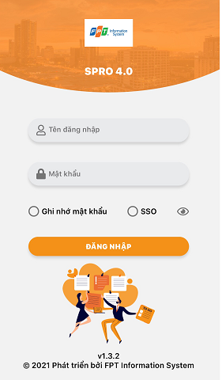

* Bước 2 - Đăng nhập: Nhấp vào nút Đăng nhập/ LOGIN để đăng nhập hệ thống.
* ***Lưu ý:*** Để tiết kiệm thời gian không phải gõ lại đầy đủ tên đăng nhập nữa, thì NSD tích chọn vào ô “Ghi nhớ mật khẩu/ Remember Password”. Từ lần đăng nhập tiếp theo, hệ thống sẽ tự động truy cập.

## Quản lý yêu cầu

Sau khi đăng nhập thành công hệ thống sẽ hiện thị màn hình **Yêu cầu**.

|  |
| --- |
|  |

Tại màn hình trang chủ sẽ tổng hợp lại các yêu cầu và nhiệm vụ được giao đến NSD theo nhiều trạng thái. Gồm các thông tin sau:

* Tab **Phê duyệt:** Yêu cầu cần NSD phê duyệt
* Tab **Cần thực hiện:** Yêu cầu cần NSD cần xử lý
* Tab **Yêu cầu của tôi:** Tổng hợp các yêu cầu mà NSD đã tạo

|  |  |  |
| --- | --- | --- |
|  |  |  |

### Yêu cầu của tôi

#### Xem yêu cầu đã tạo

|  |  |
| --- | --- |
|  | * Bước 1: Tại màn hình **Yêu cầu**/NSD truy cập tab **Yêu cầu** **của tôi** * Bước 2: Chọn **Yêu cầu /** chọn Yêu cầu * Bước 3: Chọn cụ thể yêu cầu cần xem trong danh sách |

|  |  |
| --- | --- |
|  |  |

#### Cập nhật thông tin yêu cầu

|  |  |
| --- | --- |
|  | * Bước 1: Tại màn hình **Yêu cầu**/NSD truy cập tab **Yêu cầu** **của tôi** * Bước 2: Chọn **Yêu cầu/** chọn Yêu cầu |
|  | * Bước 3: Chọn cụ thể yêu cầu cần xem trong danh sách |
|  | * Bước 4: Tap button **Chỉnh sửa** để cập nhật thông tin |
|  | * Bước 5: Nhập thông tin mới, chọn Hoàn thành để cập nhật thông tin |

|  |  |
| --- | --- |
|  |  |

#### Hủy yêu cầu

|  |  |
| --- | --- |
|  | * Bước 1: Tại màn hình **Yêu cầu**/NSD truy cập tab **Yêu cầu** **của tôi** * Bước 2: Chọn **Yêu cầu/** chọn Yêu cầu * Bước 3 Chọn cụ thể yêu cầu cần hủy danh sách * Bước 4: Tap button **Hủy** nhập lý do hủy yêu cầu * Bước 5: Nhấn OK để hủy yêu cầu |

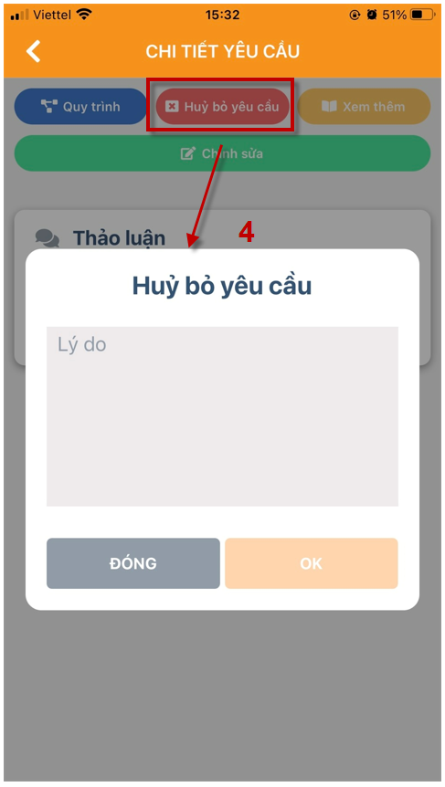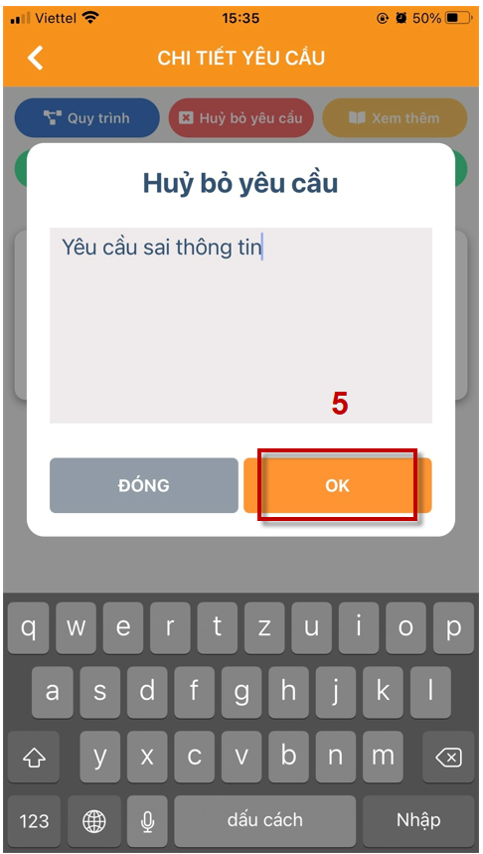

#### Xem quy trình- Workflow

|  |  |
| --- | --- |
|  | * Bước 1: Tại màn hình **Yêu cầu**/NSD truy cập tab **Yêu cầu** **của tôi** * Bước 2: Chọn **Yêu cầu/** chọn Yêu cầu * Bước 3: Chọn quy trình/ Workflow để xem luồng xử lý của yêu cầu dịch vụ |

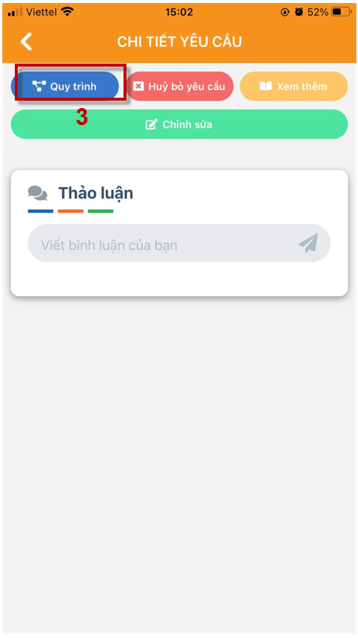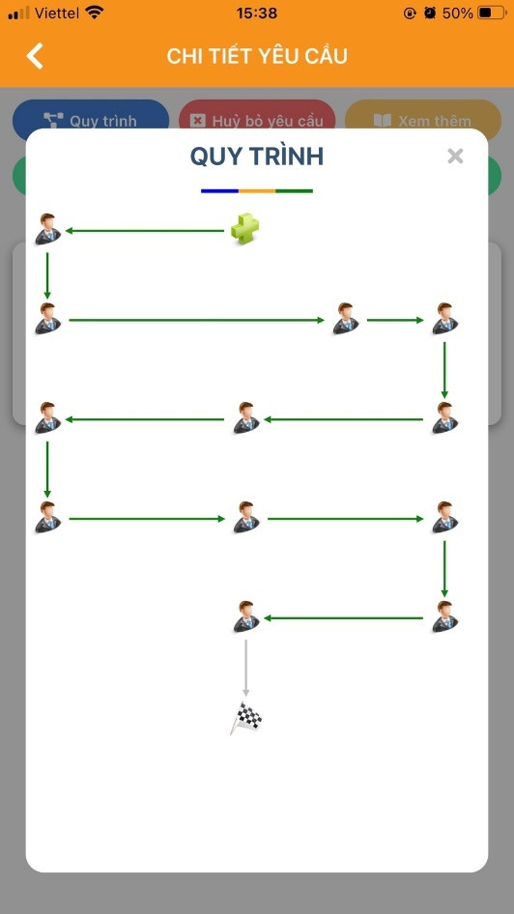

#### Tạo mới yêu cầu

|  |  |
| --- | --- |
|  | * Bước 1: Tại màn hình **Yêu cầu**/NSD truy cập tab **Yêu cầu** **của tôi** * Bước 2: Chọn **Tạo yêu cầu/** chọn loại dịch vụ cần tạo * Bước 3: Nhập đủ thông tin và nhấn Hoàn thành |

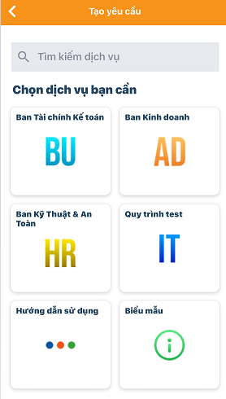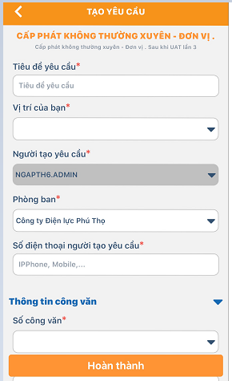

### Yêu cầu cần thực hiện - Execution

#### Xem yêu cầu cần thực hiện

|  |  |
| --- | --- |
|  | * Bước 1: Tại màn hình **Yêu cầu**/NSD truy cập tab **Cần thực hiện** * Bước 2: Chọn **Yêu cầu/** chọn Yêu cầu cần thực hiện * Bước 3: Chọn yêu cầu cần xử lý: Danh sách yêu cầu đang được xử lí ở trạng thái đang thực hiện và đang phản hổi với thông tin của yêu cầu * Bước 4: Chọn cụ thể yêu cầu để xem chi tiết. Chọn Start để nhận xử lý ticket * Bước 5: Nhập thông tin đầu ra và chọn hoàn thành/ Finish để xác nhận hoàn thành xử lý hoặc chọn Lưu/ Save as Draff để lưu tạm thời thông tin đã nhập * Bước 6. Nhấn sác nhận |

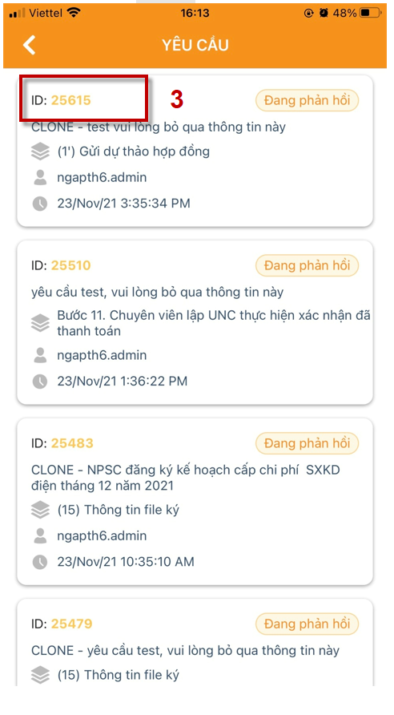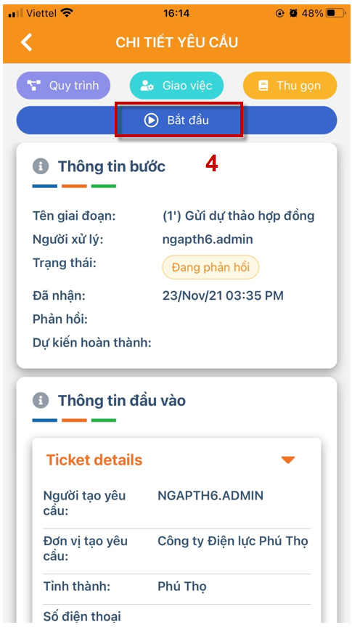

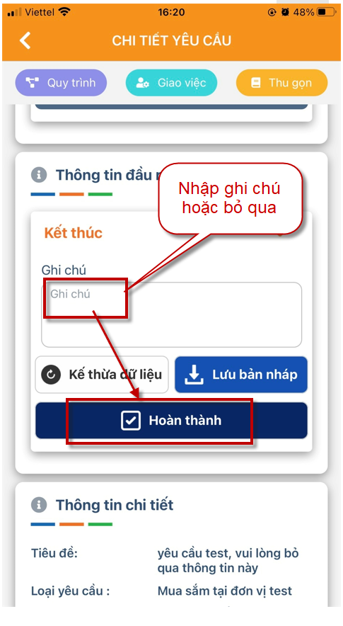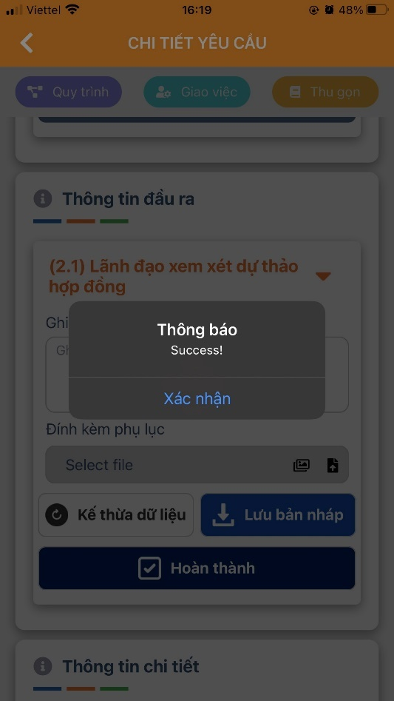

#### Đổi người thực hiện

|  |  |
| --- | --- |
|  | * Bước 1: Tại màn hình **Yêu cầu**/NSD truy cập tab **Cần thực hiện** * Bước 2: Chọn **Yêu cầu/** chọn loại yêu cầu cụ thể trong danh sách |
|  | * Bước 3: Chọn **Giao việc** để đổi người thực hiện xử lý |
|  | * Bước 4: Nhập tên và lý do đổi người, chọn OK để xác nhận thay đổi người |

#### Yêu cầu cập nhật thông tin

|  |  |
| --- | --- |
|  | * Bước 1: Tại màn hình **Yêu cầu**/NSD truy cập tab **Cần thực hiện** * Bước 2: Chọn **Yêu cầu/** chọn loại yêu cầu cụ thể trong danh sách * Bước 3: Chọn **Yêu cầu cập nhật/** nhập lý do cập nhật thông tin * Bước 4: Nhấn OK để hoàn thành |

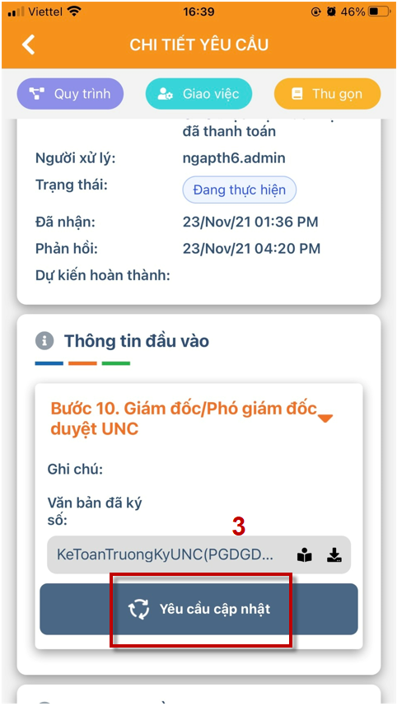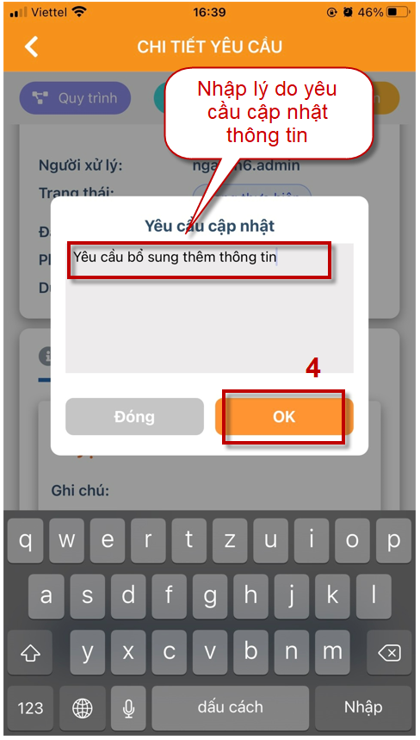

#### Chỉnh sửa yêu cầu đã hoàn thành

|  |  |
| --- | --- |
|  | * Bước 1: Tại màn hình **Yêu cầu**/NSD truy cập tab **Cần thực hiện** * Bước 2: Chọn **Yêu cầu đã hoàn thành/** chọn loại yêu cầu cụ thể trong danh sách |
|  | * Bước 3: Chọn cụ thể yêu cầu cần chỉnh sửa thông tin |
|  | * Bước 4: Chọn Edit để chỉnh sửa thông tin đầu ra |
|  | * Bước 5: Nhập thông tin đầu ra mới. Chọn Update để xác nhận cập nhật thông tin đầu ra |

#### Yêu cầu đã hủy

|  |  |
| --- | --- |
| * Bước 1: Tại màn hình **Yêu cầu**/NSD truy cập tab **Cần thực hiện** | * Bước 2: Chọn **Yêu cầu đã hủy/** chọn loại yêu cầu cụ thể trong danh sách |
|  |  |

### Phê duyệt

#### Yêu cầu đang chờ

|  |  |
| --- | --- |
|  | * Bước 1: Tại màn hình **Yêu cầu**/NSD truy cập tab **Phê duyệt** * Bước 2: Chọn **Yêu cầu đang chờ/** chọn Yêu cầu đợi phê duyệt ở trạng thái “Đang đợi” * Bước 3: Chọn cụ thể yêu cầu để xem chi tiết. * Bước 4: Chọn Phê duyệt để xác nhận phê duyệt yêu cầu |

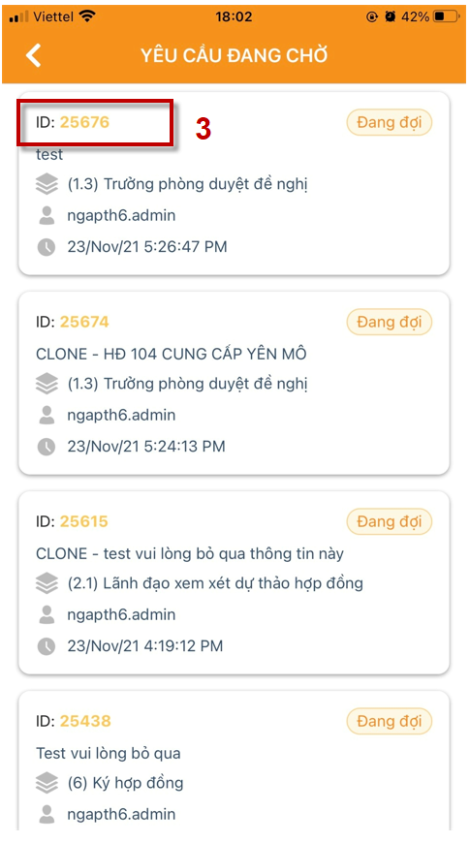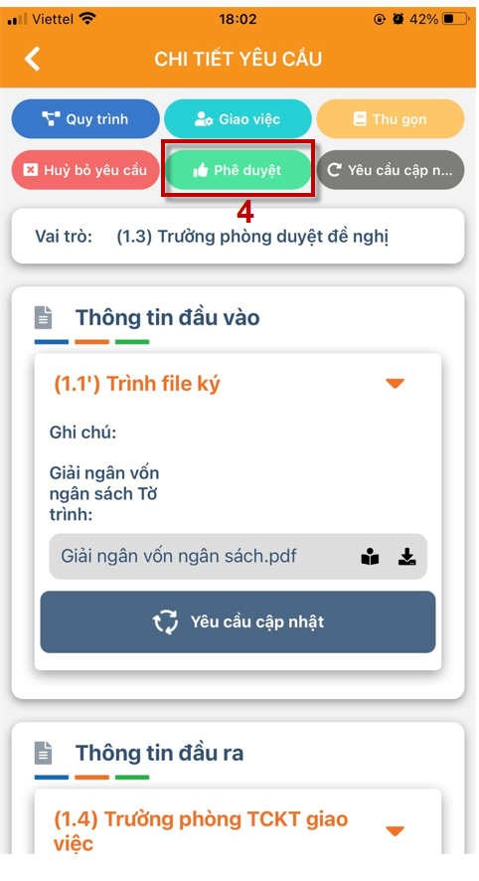

#### Yêu cầu đã phê duyệt

|  |  |
| --- | --- |
|  | * Bước 1: Tại màn hình **Yêu cầu**/NSD truy cập tab **Phê duyệt** * Bước 2: Chọn **Yêu cầu đã phê duyệt/** chọn một yêu cầu cụ thể để xem chi tiết * Bước 3: Chọn cụ thể yêu cầu để xem chi tiết. |

#### Yêu cầu đã cần cập nhật thông tin

|  |  |
| --- | --- |
|  | * Bước 1: Tại màn hình **Yêu cầu**/NSD truy cập tab **Phê duyệt** * Bước 2: Chọn **Yêu cầu cần cập nhật thông tin** * Bước 3: Chọn cụ thể yêu cầu để xem chi tiết. |

#### Yêu cầu đã hủy

|  |  |
| --- | --- |
|  | * Bước 1: Tại màn hình **Yêu cầu**/NSD truy cập tab **Phê duyệt** * Bước 2: Chọn **Yêu cầu đã hủy** * Bước 3: Chọn cụ thể yêu cầu để xem chi tiết. |

## Thông báo- Notification

|  |  |
| --- | --- |
|  | * Bước 1: Tại màn hình **Người dùng** * Bước 2: Chọn **Tin nhắn** |
|  | * Bước 3: Chọn cụ thể yêu cầu để xem chi tiết. |

## Điều hành – Call Center

* Chức năng điều hành/ Call center thể hiện các yêu cầu đang đợi phản hồi và đang xử lý đã được tạo bởi nhân viên, NSD có thể ấn vào để xem chi tiết

### Quản lý ticket theo phòng ban

|  |  |
| --- | --- |
|  | * Bước 1: Tại màn hình chọn Điều hành/ Call Center |
|  | * Bước 2: Chọn Danh mục cần xem   + Tab Bộ phận: danh sách phases theo phòng ban   + Tab Danh mục: danh sách phases theo dịch vụ |
|  | * Bước 3: Chọn user cụ thể cần xem ticket của user |

### Lọc thông tin

|  |  |
| --- | --- |
|  | * Bước 1: Tại màn hình chọn Điều hành/ Call Center |
|  | * Bước 2: Click icon  Chức năng lọc thông tin gồm   + Địa điểm/ Location: Tất cả, HaNoi, Ho Chi Minh   + Sắp xếp/ Sort: Ola, Real imp, phase |
|  | * Bước 3: Cập nhật lại thông tin lọc và nhấn Hoàn thành |

### Cấu hình danh mục

|  |  |
| --- | --- |
|  | * Bước 1: Tại màn hình chọn Điều hành/ Call Center |
|  | * Bước 2: Click icon  Chức năng lọc thông tin gồm * Bước 3: Chọn loại dịch vụ cần xem. Chọn Finish để xác nhận cấu hình |

### Sắp xếp danh sách ticket của user

|  |  |
| --- | --- |
|  | * Bước 1: Tại màn hình chọn Điều hành/ Call Center |
|  | * Bước 2: Chọn Danh mục cần xem   + Tab Bộ phận: danh sách phases theo phòng ban   + Tab Danh mục: danh sách phases theo dịch vụ |
|  | * Bước 3: Chọn user cụ thể cần xem ticket của user |
|  | * Bước 4: Click icon  để lọc   + Title: Ticked, phases, PIC , time,   + Status: ascending, descending * Bước 5: Cập nhật thông tin và nhấn Hoàn thành/ Finish |

## Người dùng - User

### Cài đặt- Config app

* NSD có thể cài đặt app theo cấu hình đã cho sẵn:
* All : được tích hợp cả 2 app SPro và SFlash
* SPro: sử dụng một app SPro
* SFlash: sử dụng một app SFlash.

|  |  |
| --- | --- |
|  | * Bước 1: Tại màn hình chọn **Người dùng** * Bước 2: Chọn **Cài đặt** |
|  | * Bước 3: chọn bật tắt app Sflash/Spro |

### Ngôn ngữ- Language

|  |  |
| --- | --- |
|  | * Bước 1: Tại màn hình chọn **Người dùng** * Bước 2: Chọn **Ngôn ngữ** |
|  | * Bước 3: Chọn ngôn ngữ |

### Đăng xuất- log out

|  |  |
| --- | --- |
|  | * Bước 1: Tại màn hình chọn **Người dùng** * Bước 2: Chọn **Đăng xuất** |
|  | * Bước 3: Nhấn Xác nhận để thực hiện đăng xuất |